Bijlage 1 Vragen Marktconsultatie “uitbreiding Barge Terminal Venlo”.

De gemeente Venlo is voornemens om de huidige containerterminal in de industriehaven in Blerick uit te breiden (Locatie: Ankerkade 7, 5928 PL Venlo). Het civiele werk bestaat in grote lijnen uit de aanleg van een kade met een lengte van ca. 200 m bestaande uit een damwandconstructie met verankering, aanleg van twee op betonpalen gefundeerde kraanbanen, grondwerk, bestrating van een terrein van ca. 3 ha. en de ondergrondse rioolleidingen. De sloop van de opstallen is vooruitlopend op bovengenoemd werk gerealiseerd.

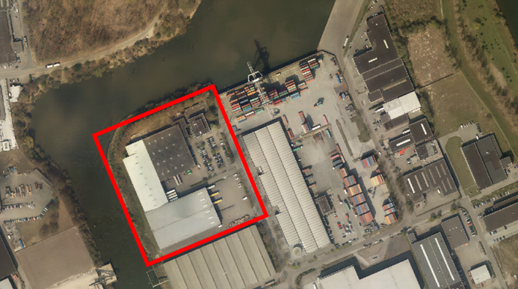

Het werk wordt in de vorm van een RAW-bestek op de markt gezet waarin de kadeconstructie als principeontwerp met een programma van eisen is opgenomen. De aannemer kan van het principeontwerp afwijken mits wordt voldaan aan de eisen.

Zie ook de bijgevoegde tekeningen:
- Bijlage 2 - Principe doorsnede damwand en kraanbaan
- Bijlage 3 - Situatietekening
- Bijlage 4 - Rioleringstekening

Ter voorbereiding op de aanbesteding willen we de markt consulteren en hebben hiertoe de volgende vragen:

- Is de kadeconstructie, inclusief de voorgestelde verankering, realiseerbaar? Zo niet, is de kadeconstructie wel op een andere manier realiseerbaar?

- Hoe kijkt u aan tegen de vrijheid van het ontwerp in de aanbestedingsprocedure? M.a.w. is er de voorkeur voor een compleet RAW bestek of dient de kadeoplossing ontwerpvrijheid te hebben?

- Op welke gunningsmethodiek zou de opdracht moeten worden gegund, Laagste Prijs of EMVI?

- Indien sprake is van gunning op basis van EMVI, welke criteria zouden volgens u toegepast kunnen worden op deze opdracht?

- In welke mate spelen levertijden en prijsvorming van de kritieke materialen een rol?

- Wat is naar uw inschatting de voorbereidingsperiode (periode vanaf gunning tot start werk) en de uitvoeringsduur?

- Welke 3 belangrijkste risico’s ziet u in de uitvoering van de werkzaamheden?

- Welke risico’s ziet u voor wat betreft prijsonzekerheid?

- Ziet u voordelen in een bouwteamconstructie als contractvorm, waarbij een marktpartij wordt gecontracteerd die het eerste recht heeft voor gunning van de realisatieopdracht?

- Welke aandachtspunten kunt u voor wat betreft de aanbestedingsprocedure met betrekking tot deze opdracht meegeven?

